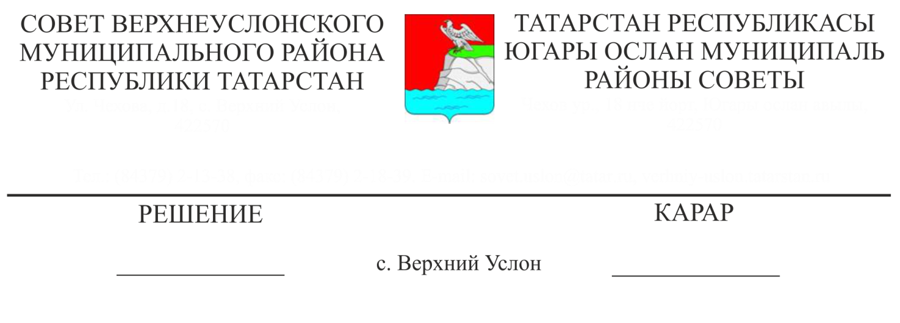

2-23

23.10.2015

Югары Ослан муниципаль районы Советының 2015 елның 02 мартындагы

56-549 номерлы карары белән расланган Югары Ослан муниципаль районының балигъ булмаганнар эшләре һәм аларның хокукларын

яклау комиссиясе составына үзгәрешләр кертү турында

Штат-вазифаи үзгәрешләр белән бәйле рәвештә,

Югары Ослан муниципаль районы Советы

карар итте:

1. Югары Ослан муниципаль районының балигъ булмаганнар эшләре һәм аларның хокукларын яклау комиссиясе (алга таба - Комиссия) составыннан чыгарырга:

* Касыймов Вилен Вакыйф улын.

2. Комиссия составына кертергә:

* Камалетдинова Гөлия Фидаил кызын - социаль-мәдәни мәсьәләләр буенча башкарма комитет җитәкчесе урынбасары, комиссия рәисе.

3. Мусина Флүрә Илгиз кызы вазыйфасын түбәндәге редакциядә бәян итәргә: «Югары Ослан муниципаль районының мәгариф бүлеге» МКУ начальнигы урынбасары.

Югары Ослан муниципаль районының балигъ булмаганнар эшләре һәм аларның хокукларын яклау комиссиясе составын яңа редакциядә расларга (1 нче кушымта).

5. Әлеге карарны Югары Ослан муниципаль районының рәсми сайтында һәм Татарстан Республикасының хокукый мәгълүматның рәсми порталында урнаштырырга.

6. Әлеге карарның үтәлешен тикшереп торуны Татарстан Республикасы Югары Ослан муниципаль Советының Законлылык, хокук тәртибе һәм регламенты буенча даими комиссиясенә йөкләргә.

Совет рәисе,

Югары Ослан муниципаль районы Башлыгы М.Г. Зиатдинов

|  |
| --- |
| Югары Ослан муниципаль районы Советының 2015 елның  23 октябрендәге 2- 23 номерлы карарына  1 кушымта |
|  |

Югары Ослан муниципаль районының балигъ булмаганнар эшләре һәм аларның хокукларын яклау комиссиясе составына

Комиссия рәисе:

|  |  |
| --- | --- |
| Камалетдинова  Гөлия  Фидаил кызы | Югары Ослан муниципаль районы Башкарма комитеты җитәкчесенең социаль-мәдәни мәсьәләләр буенча урынбасары (килешү буенча) |
| Комиссия рәисе урынбасары:  Мусина  Флюра  Илгиз кызы  "Югары Ослан муниципаль районы мәгариф бүлеге"  муниципаль казна учреждениесе начальнигы урынбасары  (килешү буенча) | |
| Секретарь: | |
| Филиппова  Рузанна  Радик кызы | Югары Ослан муниципаль районының балигъ булмаганнар эшләре һәм аларның хокукларын яклау комиссиясенең җаваплы секретаре (килешү буенча) |
| Комиссия әгъзалары: | |
| Назарова  Марина  Юрьевна  Федотов  Александр  Николаевич  Данилов  Марсел  Марс улы | «Югары Ослан муниципаль районының Мәдәният бүлеге» муниципаль казна учреждениесе начальнигы (килешү буенча)  Югары Ослан муниципаль районы Башкарма комитетының яшьләр эшләре һәм спорт бүлеге начальнигы (килешү буенча)  Россия Эчке эшләр министрлыгының «Югары Ослан» районара бүлеге начальнигы урынбасары  (килешү буенча) |
| Егоров  Сергей  Борисович | Югары Ослан муниципаль районы буенча Россия Федерациясе Җәзаларны үтәтү федераль хезмәтенең Татарстан Республикасы буенча дәүләт идарәсе 15 нче җинаять-башкару инспекциясе начальнигы (килешү буенча) |
| Колезнева  Аида  Равил кызы | Россия Эчке эшләр Министрлыгының «Югары Ослан» муниципальара бүлегенең полиция участок уполномоченныйлары һәм балигъ булмаганнар эшләре буенча бүлегенең балигъ булмаганнар эшләре буенча инспекторы(килешү буенча) |
| Наумова  Татьяна  Вениаминовна | «Югары Ослан үзәк район хастаханәсе» дәүләт автоном сәламәтлек саклау учреждениесенең баш табибы урынбасары (килешү буенча) |
| Сәгъдиев  Мильямиль  Таһир улы | Югары Ослан муниципаль районы «Халыкны эш белән тәэмин итү үзәге» дәүләт бюджет учреждениесе директоры (килешү буенча) |
| Хәсәнова  Галия  Рәис кызы | «Югары Ослан үзәк район хастаханәсе» дәүләт автоном сәламәтлек саклау учреждениесенең табиб-наркологы (килешү буенча) |
| Васильева  Тәнзилә  Нургаяз кызы | Татарстан Республикасы Хезмәт, халыкны эш белән тәэмин итү һәм социаль яклау министрлыгының Югары Ослан районындагы социаль яклау бүлеге начальнигы (килешү буенча) |
| Хикмәтуллина  Аида  Рушановна  Камашева  Любовь  Алексеевна | «Яшүсмерләр-яшьләр клубы» муниципаль бюджет учреждениесенең психолог-педагогы  (килешү буенча)  «ФОРПОСТ» район яшьләр формированиеләре үзәге директоры (килешү буенча) |

Совет рәисе,

Югары Ослан муниципаль районы Башлыгы М. Г. Зиатдинов